Association pour la Sauvegarde et la valorisation du patrimoine en Val de Sienne
ASVPVS

Assemblées générales du 22 février 2014
Villedieu Salle des Associations

Le 22 février 2014, se sont tenues, à Villedieu (salle des Associations) une Assemblée générale extraordinaire et l'Assemblée générale annuelle de l'ASVPVS. Le Président ouvre la séance à 10h15. Il présente les excuses de MM. Zalinski, Georges de Coupigny, Christian Perrier et Marcel Bourdon. Il salue MM. Claude Gardin, représentant M. Yves Lamy président de de la Communauté du Bocage Coutançais, Jean-Yves Guillou, conseiller général de Villedieu, Daniel Macé, maire de Villedieu, Mme Ordronneau, Présidente de l'Association de Valorisation du patrimoine en Pays séverin, et les représentants de l'Association Hydroscope. Il remercie les participants de leur présence, signe de leur intérêt pour les activités de l'Association.
59 adhérents étaient à jour de leur cotisation 2014, 51 étaient présents (32) ou représentés (19). Le quorum étant constaté, le Président déclare l'Assemblée générale extraordinaire ouverte.
Assemblée générale extraordinaire
Ordre du jour : modification des statuts de l'ASVPVS.
Le Président rappelle que les Statuts, conformes à la loi du 1er juillet et du 16 août 1901, ont été adoptés le 16 mars 2002 et publiés au Journal Officiel le 22 juin 2002 (n° de parution : 20020025 - n° d’annonce : 1150). Ils ont été modifiés le 6 février 2004 et le 6 février 2009. Pour tenir compte de la situation de certains adhérents ayant rendu d'éminents services à l'Association, le Président propose la création de membres d'honneur. Il propose de modifier en conséquence l'article 5 des statuts, qui deviendraient :
Art. 5 : L’association se compose de membres, personnes physiques ou morales, membres d’honneur, qui à titre individuel ou en qualité de représentants des collectivités locales ou d’associations, s’intéressent à cette valorisation du patrimoine sous ses divers aspects. Le bureau agrée les demandes présentées, lors de ses réunions. Le versement d’une cotisation annuelle est nécessaire pour être membre, à l’exception des membres d’honneur, qui en sont dispensés. Son montant sera fixé par le conseil d’administration sur proposition du bureau. Les subventions versées par les collectivités locales attestent cette adhésion.
Personne ne demandant la parole, le projet est soumis au vote de l'Assemblée.
Vote n° 1 : modification des statuts
Pour : | unanimité | Contre : | 0 | Abstention : | 0

A 10h30, le président déclare close l'Assemblée générale extraordinaire et ouvre l'Assemblée générale ordinaire.
Assemblée générale ordinaire exercice 2013
Ordre du jour:
1. Rapport moral
Le Président présente le rapport moral de l'exercice 2013, dont les activités ont été quelque peu affectées par son état de santé. Il souligne combien l'engagement de chacun dans le fonctionnement de l'Association est condition de la réussite, et remercie tous ceux qui contribuent à la vie de l'Association, par leur soutien financier comme par leur activité bénévole.
Adhérents : 75 adhésions ont été recensées au 31 décembre 2013. Les Communautés de communes de Gavray, Percy et Villedieu-les-Poêles, ainsi que la Commune de Sainte-Cécile versent une subvention ou des dons à l'Association.
Affiliations : L'Association, depuis ses origines, est affiliées à des associations ou fédérations de défense et de mise en valeur du patrimoine : Fondation du Patrimoine, Société pour la protection du paysage et de l'esthétique de la France (SPPEF), Fédération des Moulins de France (FMF), Pays d'art et d'histoire du Coutançais (PAH).
Publication périodique, « La Voix du Patrimoine de Sienne » : La dernière livraison, n° 76 a été mise en ligne en février 2014. Tous les numéros font l'objet du dépôt légal et ont donc été déposés à la Bibliothèque nationale de France, aux Archives départementales de la Manche, ainsi qu'à la bibliothèque du diocèse de Coutances, dont les fonds sont régulièrement consultés dans le cadre des historiques présentés (églises, chapelles, châteaux, croix de chemin, cimetières...).
Découverte du patrimoine : Le Président présente et commente le tableau ci-dessous qui retrace les activités liées à la découverte du patrimoine. Il remercie tout particulièrement les bénévoles de Beslon qui ont apporté une contribution décisive à la réussite de la Randonnée des 3 Communautés. Il souligne la réussite de l'inauguration des lavoirs restaurés de Villedieu et le succès de la représentation théâtrale « Le lavoir ». A propos de l'inauguration de la Fontaine de Villedieu, le 29 novembre 2013, il indique qu'un dossier présentant la nouvelle fontaine et appelant à la souscription auprès de la Fondation du Patrimoine, a été inséré dans le Bulletin municipal, informant les habitants de Villedieu, et que plus de 800 personnes et entreprises en Basse-Normandie ont été contactées par courrier postal (mailing) ou par message électronique. Il se réjouit du succès remporté par l'opération.

Thème | Titre | Date | Participants | Recettes | Lieu
Découverte du patrimoine local | Église et cimetière | 9 juin | 35 | 84, 80€ | Saint-Germain-de-Tallevende
Pierres en lumière | Lavoirs en lumière  Théâtre « le lavoir » | 18 mai | 200 |  | Villedieu-les-Poêles
Journée européenne des moulins et du patrimoine meulier | Les moulins de la Sienne | 19 mai | 39 |  | Guériant à Sainte-Cécile, la Forêt au Mesnil-Villeman
Sortie pédagogique autour des moulins | Elèves de 1ère section de maternelle | 13, 22, 27 juin | 23 |  | Hambye
Journée du patrimoine de pays | « Ce qui est rond » | 16 juin | 20 |  | La Lande-d’Airou, Montbray, Morigny
Souscription Fondation du Patrimoine « fontaine de Villedieu » |  |  |  |  | Villedieu-les-Poêles
Randonnées des communautés |  | 30 juin | 185 |  | Beslon
Journées européennes du patrimoine | 100 ans de protection  avec l'Association « VOUS » | 14-15 septembre | 21 |  | Randonnée « chemins d’histoire du protestantisme »
AMOMA association des membres du Mérite agricole |  | 27 septembre | 24 |  | Canville-la-Roque
Fontaine historique de Villedieu-les-Poêles | Exposition pour soutenir la souscription « Ça coule de source ! » | 14-15 septembre | 200 |  | Villedieu-les-Poêles (mairie)

Conférences et sorties pédagogiques : Le président a donné deux conférences à la Marpa de Hambye (« Les Grente fondeurs de cloches à Hambye », « Agriculture, y a pus d'saison ») et organisé des sorties pédagogiques sur le thème des moulins pour les enfants de l'école maternelle de Hambye et pour les élèves de Saint-Denis-le-Gast, Cuves et Hambye.
Cimetières : Le Président rappelle que les cimetières et le patrimoine funéraire représentent un des axes majeurs de l'action de l'Association. En témoigne ci-dessous le calendrier fourni des réunions et séances de travail sur ce thème.
27 février : mairie de Blainville-sur-Mer, cimetière. 8 mars : mairie de Fleury, croix de fonte, commission de l’association - Le Chefresne, talus du cimetière. 18 mars : constat d’huissier pour le cimetière du Chefresne. 27 mars : Gouville-sur-Mer, cimetière. 14 avril : Equilly, cimetière (croix de fonte). 23 avril : Bricqueville-la-Blouette, cimetière. 1er mai : Saint-Germain-de-Tallevende, cimetière. 17 juin : Saint-Côme-du-Mont, cimetière. 19 juin : Bricqueville-la-Blouette, cimetière, procès-verbal. 25 juin : Villedieu-les-Poêles, commission travaux, cimetière de Saultchevreuil-du-Tronchet. 5 juillet : Sourdeval-la-Barre, cimetières de la CDC. 9 juillet : Saint-Hilaire-du-Harcouët, cimetière. 15 juillet : Saint-Hilaire-du-Harcouët, cimetière, mairie. 17 juillet : Sourdeval-la-Barre, cimetières de la CDC. 18 juillet : Omonville-la-Petite, cimetière. 22 juillet : Omonville-la-Petite, cimetière, mairie. 6 août : cimetière. 21 août : Villedieu-les-Poêles, cimetière. 10 septembre : Saint-Côme-du-Mont, cimetière, procès-verbal. 26 septembre : SPPEF Paris, groupe de travail cimetières, mémoire des lieux. 4 octobre : Anneville-sur-Mer, cimetière, mairie. 15 octobre : Valognes, cimetière d’Alleaume, procès-verbal. 17 octobre : Beaumont-Hague, cimetière, Gérard Vilgrain. 25 octobre : Valognes, signature du procès-verbal, mairie. 31 octobre : Beaumont-Hague, cimetière, mairie, Gérard Vilgrain. 16 novembre : Beaumont-Hague, GRAC, intervention cimetière. 24 novembre : Villedieu-les-Poêles, fin des rangs du carré « D ». 18 décembre : commission funéraire avec Messieurs François Toumit et Alain Talon au Conseil général.
Après débat qui souligne la variété et l'engagement en faveur du patrimoine local, le Président met aux voix le rapport moral 2013.
Vote n° 2 : rapport moral exercice 2013
Pour : | unanimité | Contre : | 0 | Abstention : | 0

2. Rapport financier
Stéphane Villaespesa, le trésorier de l'Association, présente le rapport financier 2013. Il rappelle que les produits des souscriptions qui transitent par la Fondation du Patrimoine sont imputés dans le compte de résultats et dans le bilan de l'exercice 2013, en comptes de tiers qui constatent des recettes et dépenses liées qui s'équilibrent. En charge exceptionnelle a été enregistrée une facture de 235, 52€ représentant le constat dressé par un huissier constatant l'arasement du talus du cimetière protestant du Chefresne. L'excédent de gestion pour l'exercice 2013 s'établit à 4261,60€.
Compte de résultat :
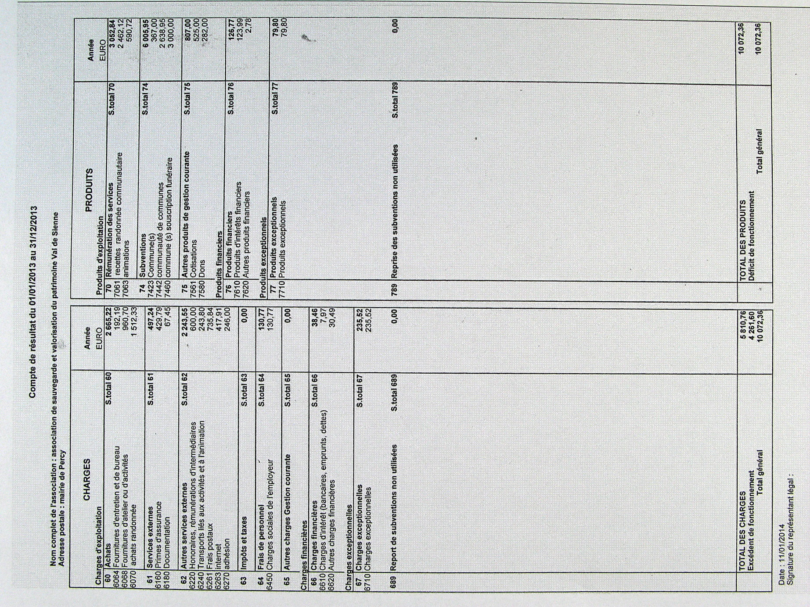

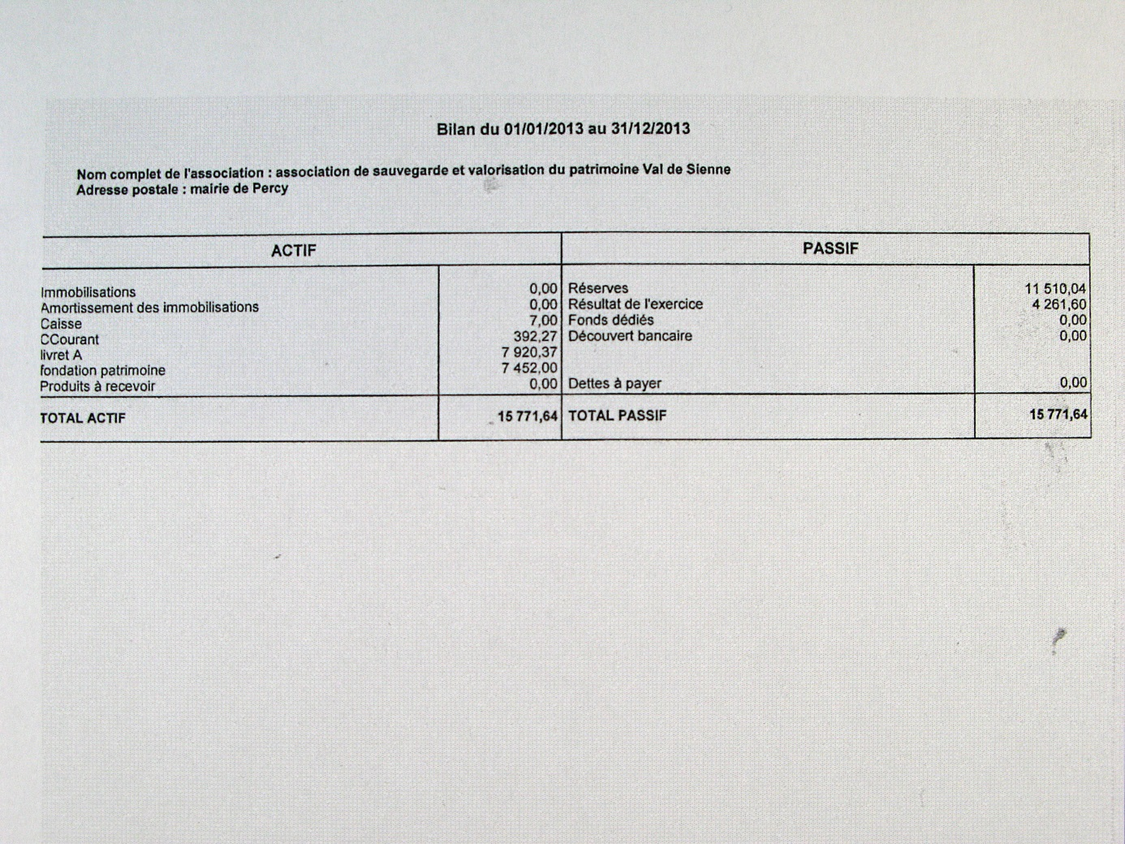

Souscriptions en cours :
Patrimoine funéraire en fonte
Dates | Brut (€) | Net (€) | Dons
11/12/13 | 9137 | 8870, 51 | 39
15/02/14 | 9137 | 8870, 51 | 39

Fontaine historique de Villedieu-les-Poêles
Dates | Brut (€) | Net (€) | Dons
11/12/13 | 13560 | 13153, 20 | 42
15/02/14 | 21060 | 20428, 20 | 43

Cette somme globale nette est multipliée par deux dans le cadre du 1x1.
Après avoir demandé si des interventions étaient souhaitées, le Président remercie le Trésorier pour sa bonne gestion et met le rapport financier aux voix.
Vote n°3 : Rapport financier 2013
Pour : | unanimité | Contre : | 0 | Abstention : | 0

3. Élections au Conseil d'administration
Le Président informe l'Assemblée de la démission du Conseil d'administration présentée par M. Jacques Desmonts (courriel du 4 février 2014). A l'appel de candidatures, le secrétaire enregistre les noms de Mme Catherine Prudhomme et de M. François Valdelièvre, au nom de l'Association « Moulins en Normandie ». N'étant pas limité par le nombre de membres du Conseil d'administration, le Président remercie les candidats et met aux voix la liste des membres bénévoles du Conseil. Il rappelle que la désignation des membres de droit ne pourra avoir lieu qu'après les élections municipales du mois de mars et que la prochaine réunion du Conseil n'aura lieu qu'après la désignation des nouveaux membres par les Collectivités adhérents.
Nouveau conseil d’administration
 | M | nom | prénom | fonctions
1 | M. | Bisson | Jean-Claude | membre, président d’ATLVS
2 | M. | Bourdon | Marcel | membre de droit, conseiller général
3 | M. | Brionne | Jacky | Président de l’association
4 | Mme | Cueff | Marie-Thérèse | secrétaire adjointe de l’association
5 | M. | Dupard | Raymond | membre
6 | Mme | Faucon-Godreuil | Arlette | Vice-présidente pour la CDC de Gavray
7 | M. | Gardin | Claude | membre de droit
8 | M. | Gosselin | Christian | membre, président de l’OTSI
9 | M. | Guaine | Roland | membre de droit
10 | M. | Guillou | Jean-Yves | membre de droit, vice-président de l’association
11 | Mme | Hallais | Françoise | membre
12 | M. | Leblanc | Edgar | Secrétaire de l’association
13 | M. | Lechevallier | Pierre | membre, président de l’ASESPS
14 | M. | Leneveu | Serge | Membre de droit vice-président pour la CDC de Percy
15 | Mme | Mondin | Colette | Trésorière-adjointe de l’association
16 | M. | Nicolle | Guy | membre de droit, Conseiller général
17 | Mme | Prudhomme | Catherine | Membre (« Moulins de Normandie »)
18 | Mme | Noël | Suzanne | membre
19 | M. | Porée | Marcel | membre de droit église catholique
20 | M. | Queuniet | Hubert | Membre de droit vice-président pour la CDC Villedieu
21 | M. | Vassaux | Philippe | membre de droit église réformée
22 | M. | Villaespesa | Stéphane | Trésorier de l’association
s | M | Eudeline | Alain | suppléant
s | M | Soulard | Yvan | suppléant
s | M. | Valdelièvre | François | Suppléant de Mme Prudhomme

Vote n°3 : élections du Conseil d'administration
Pour : | unanimité | Contre : | 0 | Abstention : | 0

4. Projets 2014
Projets 2014 : en faveur du patrimoine
Travaux sur le patrimoine funéraire : Le Président indique que l'objectif est de clôturer les dossiers de restauration des croix de fonte engagés depuis 3 années, en particulier ceux de Percy (grilles) et de Montaigu les Bois (colonne). L'espoir demeure toujours de trouver une solution pour la restauration du monument de l'Abbé Gombert à Sourdeval-les-Bois.
Pierres en lumière : 17 mai 2014 : à ce jour aucun lieu n'a été arrêté.
Journée des moulins et du patrimoine meulier : 18 mai 2014 : sont retenus le moulin de Sourdeval-les-Bois et la minoterie Lechevalier à Villedieu.
Avenir des moulins en val de Sienne : Compte tenu de la contrainte de rendre à la Sienne son bon état écologique d'ici 2015 ainsi que du nombre d'obstacles qui jalonnent le cours du fleuve, la question des moulins, de leur qualité patrimoniale, de leur rôle comme source éventuelle d'énergie renouvelable est posée de façon urgente. Le SIAES a proposé la création d’un groupe de travail auquel l'Association participera. Il semble important que les élus s’investissent dans ce dossier pour accompagner les propriétaires et sélectionner les quelques sites essentiels à préserver ou à reconstituer en concertation avec l’Agence de l’eau du bassin. Par ailleurs, depuis plus de trois années, le Président a engagé un travail d'investigation des archives, sous forme de fiches, qui permettra d'obtenir une base documentaire indispensable à la connaissance de cet héritage.
Visites du patrimoine (le dimanche après-midi): Plusieurs sites sont déjà retenus. La Lande-Vaumont (date à déterminer avec l’association de généalogie du bocage virois). Boisyvon (église, cimetière). Chérencé-le-Héron (cimetière). Gavray-Hambye-Sourdeval-les-Bois (La Haye-Comtesse) : « mémoires de poilus », 9 novembre, avec le concours de l’OTSI de Gavray.
Journée du patrimoine de pays : La journée du 15 juin 2014 aura comme thème « Lumière et couleurs ». Les églises retenues, La Colombe et La Lande d'Airou.
Journées européennes du patrimoine : Le 20 septembre sera organisée, en coopération avec l'Office de tourisme de Gavray une visite de La Baleine et de Saint-Denis-le-Gast.
La Lande-d’Airou : La parcelle historiquement attribuée à Saint-Roch est la propriété de Mme Anjot. Selon la propriétaire, plusieurs actions de restauration seraient souhaitables (cheminement à sécuriser, statue à restaurer...).
D’autres vastes chantiers… nous attendent : l'inventaire des croix et calvaires de nos cantons, l'inventaire des chapelles de Percy et Villedieu à terminer.
Randonnées en val de Sienne : l'Association va reprendre les randonnées du dimanche matin, quelque temps interrompues. Un calendrier va être rapidement diffusé.
Sauvegarde du patrimoine funéraire : Le Président informe l'Assemblée du souhait du Conseil général de renoncer à réunir la Commission départementale du patrimoine funéraire. De nouvelles perspectives sont à construire. Il considère que les associations sensibles au sauvetage de ce type de patrimoine devraient se rencontrer, mutualiser leurs énergies afin de couvrir plus largement le département et agir en concertation avec le service patrimoines et territoires du Conseil général de la Manche. Des contacts ont lieu ponctuellement avec l’association du patrimoine cultuel du Calvados pour essayer de répondre aux interrogations des élus locaux.
Lors d'une réunion du 18 décembre 2013, Le président du Conseil général a félicité l’association pour son action qui participe à la préservation du patrimoine manchois. Lors de la même réunion, plusieurs axes ont été définis : conseils auprès des acteurs du territoire ; mobilisation des habitants au travers du développement d’associations œuvrant en faveur du patrimoine ; actions de valorisation du patrimoine local non protégé, question du devenir des églises rurales. La thématique « patrimoine funéraire » peut s’intégrer dans la dynamique du service « patrimoines et territoires » : rencontres et mobilisation des acteurs publics et associatifs du patrimoine par la participation à un salon du patrimoine ; diffusion de l’information dans le contexte du renouvellement des conseils municipaux ; élaboration d'un outil de recensement ; journées sensibilisation/formation, etc.
Intercom de Villedieu : La prospection des communes du secteur de Saint-Pois et du Tanu-Noirpalu est commencée (pour l’OTSI de Villedieu)
Site internet : Sa mise en œuvre constitue un atout de diffusion de l'activité de l'Association et doit être reprise dès que possible.

5. Projet de Budget 2014
à compléter par Stéphane.

Le Président, pour conclure, rappelle que le Conseil d'administration se réunira en avril au plus tôt, mais que les activités de l'Association se poursuivent normalement. L'ordre du jour étant épuisé, le président lève la séance à 12h15.

Le 28 février 2014
Le Président Le Secrétaire
Jacky Brionne Edgar Leblanc

